Территория Марксовского муниципального района заключается в границах, закрепленных действующим

АДМИНИСТРАТИВНО – ТЕРРИТОРИАЛЬНОЕ ДЕЛЕНИЕ
МАРКСОВСКОГО МУНИЦИПАЛЬНОГО РАЙОНА

административно-территориальным делением, является неотъемлемой частью Саратовской области.
В соответствии с Законом Саратовской области от 27 декабря 2004 года № 97-ЗСО «О муниципальных образованиях, входящих в состав Марксовского муниципального района» в состав Марксовского муниципального района входят:
- Муниципальное образование город Маркс - со статусом городского поселения.
- Зоркинское муниципальное образование - со статусом сельского поселения. В состав образования входят:с. Зоркино, с. Васильевка, с. Волково, с. Воротаевка, с. Георгиевка, с. Золотовка, п. Колос, с. Михайловка,с. Новая жизнь, с. Семеновка, п. Сухой, с. Ястребовка.
- Кировское муниципальное образование - со статусом сельского поселения. В состав образования входят:с. Кировское, п. Водопьяновка, с. Калининское, с. Полековское, с. Пугачевка, с. Степное, с. Фурманово.
- Липовское муниципальное образование - со статусом сельского поселения. В состав образования входят:с. Липовка, с. Бобово, с. Вознесенка, с. Заря, с. Ильичевка, п. им. Тельмана, с. Красная Звезда, п. Солнечный,с. Чкаловка, с. Яблоня.
- Осиновское муниципальное образование - со статусом сельского поселения. В состав образования входят:п. Осиновский, с. Березовка, с. Бородаевка, с. Каменка, с. Новосельское, с. Филипповка, п. Чапаевка.
- Подлесновское муниципальное образование - со статусом сельского поселения. В состав образования входят:с. Подлесное, с. Александровка, с. Баскатовка, с. Буерак, п. Звезда, с. Караман, п. Кривовское, с. Орловское, с. Павловка, с. Рязановка, с. Сосновка.
- Приволжское муниципальное образование - со статусом сельского поселения. В состав образования входят:с. Приволжское, с. Андреевка, с. Бобровка, п. Восток, с. Звонаревка, с. Красная Поляна, с. Луговское, с. Павловка, с.Раскатово, с. Фурмановка.
Марксовский район по своему организационно-правовому статусу является муниципальным образованием, созданным в соответствии с волеизъявлением жителей города Маркса и сел, входящих в Марксовский район в результате референдума от 22 декабря 1996 года.

ПОЛИТИЧЕСКОЕ УСТРОЙСТВО
Муниципальное образование включает в себя одно городское поселение и шесть сельских.
Во всех муниципальных образованиях сформированы законодательные и исполнительные органы местного самоуправления, в соответствии с Законом Саратовской области «О местном самоуправлении в Саратовской области» и Уставами Марксовского муниципального района, городского и сельских поселений.
Устав Марксовского района принят на референдуме 22 декабря 1996 года. Собранием муниципального района в него неоднократно вносились изменения и дополнения.

В соответствии с Федеральным законом «Об общих принципах местного самоуправления в Российской Федерации» № 131-ФЗ от 06.10.2003 года и Законом Саратовской области от 27.09.2005 года «О порядке решения вопросов местного значения поселений на территории Саратовской области в 2007году» на органы местного самоуправления возложены определенные полномочия по управлению поселениями. Структура, порядок организации и деятельности администраций муниципальных образований определяются решениями соответствующих Советов депутатов. Полномочия органов местного самоуправления Марксовского муниципального района распространяются на городские, сельские и межселенные территории, земли сельскохозяйственных и промышленных предприятий в пределах прав, закрепленных действующим законодательством Российской Федерации и Саратовской области.

Административным центром Марксовского муниципального района является город Маркс.

ТЕРРИТОРИАЛЬНО-ГЕОГРАФИЧЕСКОЕ ПОЛОЖЕНИЕ
МУНИЦИПАЛЬНОГО ОБРАЗОВАНИЯ
Истоки Марксовского района относятся к XVIII столетию, когда по Указу императрицы Екатерины II на берегу реки Волги стали селиться немцы, голландцы, австрийцы. В 1765 году основан город Екатериненштадт. Исконным занятием населения было земледелие - выращивание зерна, табака, картофеля и переработка сельхозпродукции.
Развивались промыслы, ремесла, торговля. К концу XIX века зародилось промышленное производство. Начали работать фабрики по производству сельхозорудий, табачная и шерстеваляльные; кирпичный, кожевенный, лесопильный заводы.
В городе было четыре церкви, Центральное училище, банк, построена больница, несколько школ, в том числе и музыкальная, создана типография, открылись два театра и т. д.
Дата образования района в настоящих границах - март 1918 г. Марксовским район стал называться в конце 41 - начале 42 гг.
Город и район получили свое развитие во время существования Автономной немецкой республики. Тяжелым испытанием для населения были годы Великой Отечественной войны, период восстановления народного хозяйства. Более значительное развитие город и район получил в 70-е годы, в годы широкого развития строительства мелиоративных систем, создания крупных хозяйств на орошаемых землях. В настоящее время Марксовский район представляет собой крупный промышленный и аграрный комплекс.
- Марксовский район расположен в левобережной зоне Среднего Поволжья, граничит с районами: Энгельсским, Балаковским, Ершовским, Федоровским, Вольским, Советским, Воскресенским.
- Площадь района в административных границах составляет 2910 км².
- Количество сел – 57
- Расстояние от районного центра до г. Саратова - 60 км.

Землепользование Марксовского района относится к северной под зоне сухих степей Заволжья. Почвообразовательный процесс протекает по степному типу с образованием темно-каштановых почв. На территории района выделены следующие систематические группы почв:

ПОЧВЕННО-КЛИМАТИЧЕСКАЯ ХАРАКТЕРИСТИКА

- Темно - каштановые террасовые почвы различного механического состава.
- Лугово-каштановые почвы, имеющие преимущественно комплексное распространение.
- Лугово-лиманные почвы, залегающие в комплексе с темно-каштановыми террасовыми почвами
- Пойменные влажно-луговые слоистые почвы.
- Солонцы каштановые, имеющие комплексное распространение с темно-каштановыми террасовыми почвами.
- Иловато-болотные и лугово-болотные почвы степей.
7. Комплекс смытых и намытых почв балок, а также обнажения почвообразующих пород.
Средняя годовая температура по многолетним данным составляет 5.3 - 5.7 градусов. Средняя температура самого холодного месяца (февраль) – 6,6 град., самого жаркого (июля) +25,2 град. Температура ниже нуля отмечается с ноября по апрель. Переход от холода к теплу в весенний период очень быстрый, что вызывает необходимость завершения весенне-полевых работ в предельно сжатые сроки. Возобновление вегетации озимых культур и многолетних трав связано с устойчивым переходом среднесуточной температуры + 5 град. С. Начало вегетации отмечается 13-14 апреля и длится 155 - 175 дней до 29 сентября - 1 октября.
Термические ресурсы превышают потребность в тепле всех зерновых культур - сумма активных температур (свыше 10 град. С) составляет 2800-2900 градусов С., средняя продолжительность безморозного периода 157-163 дня.

Наступление первого заморозка в среднем отмечается 20-25 октября, последнего - 25 марта – 1 апреля. Однако, в отдельные годы последние весенние заморозки возможны до конца мая, а ранние - осенние в первой декаде сентября, оттаивание в начале апреля; глубина промерзания почвы в декабре - 17 см., в январе - 21 см., в феврале - 47 см., марте – 40 см. Наступление мягкопластичного состояния почвы (спелость) в среднем отмечается 6 апреля.

Среднегодовое количество осадков 495-500 мм, но годовые суммы осадков подвержены резким колебаниям.

На теплый период приходится большая часть осадков –320-325, из них: 219 мм выпадает в период с температурой выше 10 градусов.
Летом осадки имеют характер ливней, слабо впитывающихся в почву. Кроме того, высокие летние температуры и падение относительной влажности воздуха в дневные часы до 38-40% способствуют непроизвольному расходованию почвенной влаги.

ЛЕСНЫЕ РЕСУРСЫ

Площадь лесных угодий составляет 9900 га.

ВОДНЫЕ РЕСУРСЫ

Площадь водных угодий составляет 14300 га.

РАЗДЕЛ I. ПРИРОДНАЯ СРЕДА И РЕСУРСЫ

Структура распределения земельной площади

Показатели | тыс. га
Общая площадь земель, из нее: | 290,8
1. Площадь с/х угодий – всего | 251,1
в том числе:
пашня | 195,3
из нее посевная площадь | 127,8
многолетние насаждения | 0,8
сенокосы | 3,5
пастбища | 43,5
2. Площадь лесов | 9,9
3. Земли водного фонда | 14,3
Из общей площади земель на 01.04.16г.– 290 800,00га:
- в собственности граждан – 130 599,5 га;
-в государственной собственности – 97242,1 га;
- в муниципальной собственности –22683,1 га;
- в собственности юридических лиц – 40275,2га.

Основные показатели окружающей среды
Показатели | Ед. измерения | На 01.04.2016 г
Площадь экологически опасных территорий | кв. км. | 3,8
Валовой выброс загрязняющих веществ в атмосферу, всего в т. ч. | тыс. т в год | 6,1
от стационарных источников | тыс. т в год | 0,6
от передвижных источников (автотранспорта) | тыс. т в год | 5,5
Объем сброса сточных вод, всего | млн. м³ | 0,437
в т. ч. в поверхностные водоемы | млн. м³ | 0,42

Предприятия, представляющие угрозу окружающей среде.
Наименование | Место расположения
На водные объекты: ООО «Водоканал», ООО «НПФ «МОССАР» | г. Маркс
На атмосферный воздух: МУП «Тепловые сети», ОАО «Волгодизельаппарат»  ООО «Пивзавод Марксовский», ОАО «Трансаммиак» | г. Маркс
На земельные ресурсы: полигон и свалки ТБО, нефтепровод НПС «Бородаевка» | г. Маркс, с. Зоркино, с. Подлесное

Основные демографические показатели

РАЗДЕЛ II. НАСЕЛЕНИЕ, УРОВЕНЬ И КАЧЕСТВО ЖИЗНИ

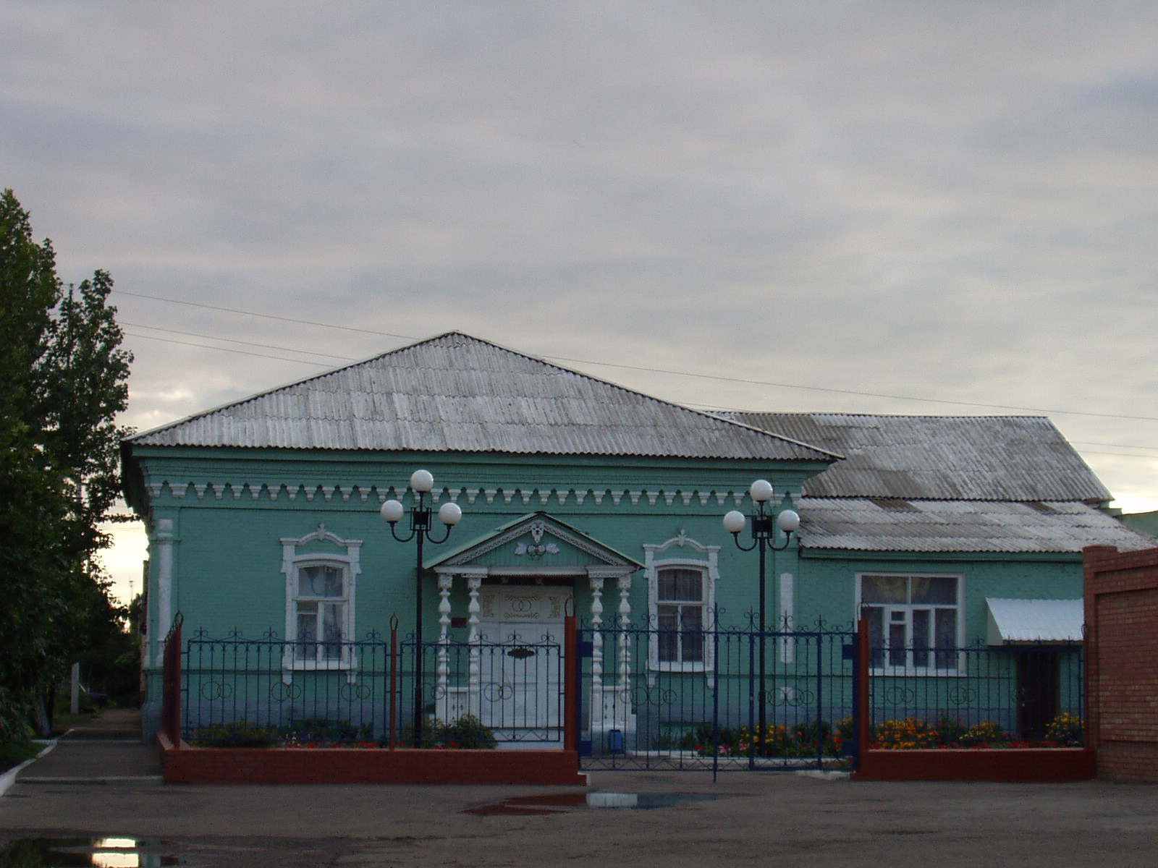
 |  | Показатели | На 01.04.2016 г.
 |  | Численность постоянного населения (тыс. чел.), в том числе | 63,8
 |  | городского, тыс. чел. | 31,8
 |  | сельского, тыс. чел. | 32,0
 |  | Плотность населения, чел/кв. км | 22,0
 |  | Численность пенсионеров, состоящих на учете в органах соц. обеспечения (чел.) – всего | 18 307
 |  | в т.ч. – работающих пенсионеров, чел. | 3176
 |  | - пенсионеров труда, чел. | 16951
 |  | из них - по старости, чел. | 15213
 | - по инвалидности, чел. |  | 670
 | - по случаю потери кормильца, чел. |  | 1089
 | - пенсионеры- военнослужащие и члены их семей, чел. |  | 65
 | из них - по инвалидности, чел. |  | 15
 | - по случаю потери кормильца, чел. |  | 1
 | - чернобыльцы, чел. |  | 30
 | Пенсионеры, получающие социальные пенсии, чел. |  | 1291
 | Средний размер назначенных месячных пенсий, руб. |  | 10 391 руб.89 коп.

Основные демографические показатели
Показатели | На 01.04.2016 г.
Число родившихся | 177
Число умерших | 235
Естественный прирост (убыль) населения | -58
Количество зарегистрированных браков | 50
Количество зарегистрированных разводов | 56
Средняя продолжительность жизни населения, в целом по району (число лет): | 69,4
-мужчин | 65,1
- женщин | 74,4

Социальная защита населения
Показатели | На  01.04.15г. | На  01.04.16г. | 01.04.2016в % к 01.04.2015 г.
Численность граждан, получателей государственных ежемесячных пособий на ребенка, чел. | 4679 | 4456 | 95,2
Численность детей, на которых выплачивалось государственное ежемесячное пособие на ребенка (до 16-18 лет), чел. | 6906 | 6807 | 98,6
Участники ВОВ, принимавшие участие в боевых действиях, чел | 50 | 39 | 78
Труженики тыла, чел | 536 | 441 | 82,3
Ветераны боевых действий на территории СССР и территории других государств, чел | 571 | 574 | 100,1
Члены семей погибших (умерших) инвалидов войны, участников ВОВ и ветеранов боевых действий, чел. | 229 | 210 | 91,7
Ветераны военной службы, чел. | 96 | 101 | 105,2
Ветераны труда (включая ВТСО), чел. | 7406 | 7248 | 97,9
из них труженики тыла, чел | 518 | 425 | 82
ФЗ «О реабилитации жертв политических репрессий», чел. | 323 | 312 | 96,6
в том числе реабилитированные граждане, чел | 322 | 311 | 96,6
ФЗ «О социальной защите граждан, подвергшихся воздействию радиации вследствие катастрофы на Чернобыльской АЭС» (включая граждан по другим ФЗ, приравненных к ним), чел. | 97 | 95 | 98

Показатели | На  01.04.15 г. |  | На  01.04.16 г. |  | 01.04.2016 г.в % к 01.04.2015г.
в том числе ликвидаторы (включая ликвидаторов по другим ФЗ, приравненных к ним), чел. | 40 |  | 36 |  | 90
Указ Президента РФ «О предоставлении льгот бывшим несовершеннолетним узникам концлагерей, гетто и других мест принудительного содержания, созданных фашистами и их союзниками в период второй мировой войны», чел | 11 |  | 10 |  | 90,9
Инвалиды вследствие трудового увечья и профзаболевания, чел. | 43 |  | 41 |  | 95,3
Инвалиды вследствие общего заболевания, чел | 2626 |  | 2667 |  | 101,6
Инвалиды с детства (старше 18 лет), чел | 456 |  | 452 |  | 99
«ребенок-инвалид» (до 18 лет, включая сирот), чел | 353 |  | 344 |  | 97,5
Инвалиды ВОВ, инвалиды боевых действий (включая приравненных к ним), чел | 19 |  | 15 |  | 78,9
Участники ВОВ с группой инвалидности, чел | 37 |  | 29 |  | 78,4
Участники ВОВ, проходившие военную службу в годы войны в частях, не входящих в действующую армию, чел | 11 |  | 11 |  | 100
Инвалиды вследствие заболеваний, полученных в период прохождения военной службы, чел. | 30 |  | 29 |  | 96,7
Инвалиды вследствие радиационного воздействия, чел. | 14 |  | 13 |  | 93
Выдано автомобилей, ед. | - |  | - |  | -
Выдано санаторно-курортных путевок ветеранам войны и труда и инвалидам, ед. | 32 |  | 34 |  | 106,3
Выдано путевок детям, нуждающимся в особой заботе государства, ед. | 47 |  | 22 |  | 46,8
Показатели |  | На  01.04.15 г |  | На  01.04.16 г |  | 01.04.2016 г. в % к 01.04.2015 г.
Численность семей с несовершеннолетними детьми, ед. |  | 9011 |  | 8380 |  | 93,0
в них детей, чел. |  | 12977 |  | 11805 |  | 91,0
Численность многодетных семей с несовершеннолетними детьми, ед. |  | 674 |  | 741 |  | 110,0
в них детей, чел. |  | 2185 |  | 2394 |  | 109,6
из числа многодетных семей: с 3 детьми |  | 551 |  | 614 |  | 111,4
с 4 детьми |  | 96 |  | 97 |  | 101,0
с 5 детьми |  | 17 |  | 21 |  | 123,5
с 6 детьми |  | 7 |  | 5 |  | 71,4
с 7 детьми |  | 3 |  | 3 |  | 100,0
с 8 детьми |  | - |  | 1 |  | 0
Численность неполных семей с несовершеннолетними детьми (включая разведенных, вдовствующих и др.), ед. |  | 1640 |  | 1540 |  | 93,9
в них детей, чел. |  | 2952 |  | 3200 |  | 108,4
из числа неполных семей с детьми:
- матери-одиночки, чел. |  | 1005 |  | 935 |  | 93,0
-в том числе несовершеннолетние, чел. |  | 4 |  | 7 |  | 175,0
- отцы, воспитывающие несовершеннолетних детей без участия супруги |  | 57 |  | 67 |  | 117,5
Численность семей с несовершеннолетними детьми- инвалидами, ед. |  | 187 |  | 176 |  | 94,1
в них детей- инвалидов, чел. |  | 191 |  | 180 |  | 94,2
из них семей с детьми- инвалидами, количество семей с двумя и более детьми- инвалидами, ед. |  | 4 |  | 4 |  | 100
Численность опекунских семей с несовершеннолетними детьми, ед. |  | 105 |  | 165 |  | 157,1
в них опекаемых детей, чел. |  | 170 |  | 204 |  | 120,0

Средняя заработная плата по видам экономической деятельности
Среднемесячная заработная плата по крупным и средним предприятиям на 01.04.16г. по сравнению с соответствующим периодом прошлого года возросла на 6,9% и составила – 17504,7 руб.;на 8,5% увеличилась зарплата в сельском хозяйстве;в здравоохранении –на 3,9 %; на 7,4% увеличиласьзарплата по производству и распределению тепла и газа; на 13 % - в сфере оптовой и розничной торговли; на 4,9 % увеличилась зарплата по транспорту и связи; в образовании - на 3 % уменьшилась зарплата.

Численность учебных заведений и детских дошкольных учреждений

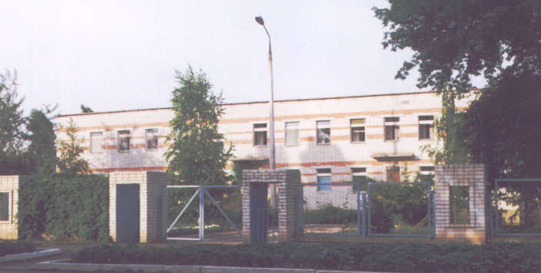
Показатели | на 01.04.16 г.
Детские дошкольные учреждения всех ведомств, всего, в т.ч. | 20
- город | 2
- сельская местность | 18
Общеобразовательные школы, всего, в т.ч. | 31
- город | 5
- сельская местность | 26
из них дневные общеобразовательные школы | 31
Школы для детей с дефектом умственного и физического развития | -
Средние специальные учебные заведения | 5
Высшие учебные заведения (филиалы) | 0
Высшие учебные заведения (представительства) | 2

Количество кружков и спортивных секций - 798, с числом занятых в них детей – 5245

Образование
Социальные показатели детских дошкольных учреждений и школ

Показатели | Единица измерения | на  01.04.2015г. | на 01.04.2016г. | 01.04.2016 в % к 01.04.2015
Охвачено детей дошкольными учреждениями | % | 88 | 89 | -
Привлечено в детские дошкольные учреждения, детей, в т.ч. | чел. | 144 | 68 | 47,2
- детей из социально незащищенных семей | чел. | 10 | 24 | 240
Число детей, обучающихся во вторую смену | чел. | 0 | 0 | -
Число детей, получающих школьное питание | чел. | 5819 | 5837 | 100,3
Охвачено детей, школьным питанием, в % от числа школьников | % | 98 | 97 | -

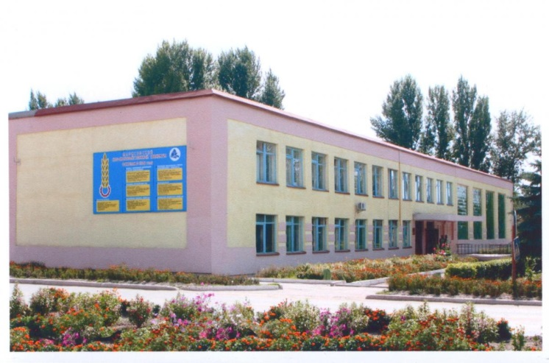 | На территории Марксовского муниципального района действуют:  2 представительства высших учебных заведений:  - «Современная гуманитарная академия» г. Москва;  - «Саратовский государственный аграрный университет им. Н.И. Вавилова».  5 средне специальных учебных заведений:  -Марксовский Сельскохозяйственный техникум-филиал Саратовского государственного аграрного университета имени Н.И. Вавилова»;  -Филиал ГАПОУ СО «Энгельский медицинский колледж Св. Луки (Войно-Ясенецкого)»;  -Филиал ГПОУ «Саратовский областной колледж искусств»;  -ГАПОУ СО «Марксовский электротехнический колледж»;  -ГБПОУ СО «Марксовский агротехнический лицей».

Численность учащихся и студентов ВУЗов и СПУЗов г. Саратова
(выпускников г. Маркса и Марксовского района)

Год выпуска из  образовательного  учреждения | Курс обучения
 | Y курс | IY курс | III курс | II курс | I курс
 | 2011 | 2012 | 2013 | 2014 | 2015
Выпускников - всего  город  село | 339  206  133 | 225  104  121 | 287  163  124 | 219  120  99 | 230  147  83
Поступили в ВУЗы | 217 | 149 | 223 | 151 | 163
Поступили в СПУЗы | 57 | 46 | 48 | 51 | 46

Численность учащихся общеобразовательных учебных заведений
Показатели | На  01.04.15 г. | На  01.04.16 г. | 01.04.2016 г. в % к 01.04.2015 г.
В общеобразовательных школах | 6061 | 6058 | 99,9
в том числе:
в дневных общеобразовательных школах, в т.ч. | 5953 | 6058 | 101,8
город | 3058 | 3171 | 104,0
сельская местность | 2895 | 2887 | 99,7
Охвачено детей мероприятиями отдыха и оздоровления в летний период, в % от общей численности детей и подростков | 33,2 | 83 | -
Охвачено детей мероприятиями отдыха и оздоровления в летний период, чел. | 1970 | 5033 | 255,5
Сумма на мероприятия по отдыху и оздоровлению в летний период, тыс. руб. | 1790 | 5966,1 | в 3,3 раза
Численность учителей | 513 | 511 | 99,6
Численность учащихся студентов и преподавателей специализированных учебных заведений
Показатели | На  01.04.15г. | На 01.04.16г. | 01.04.2016г. в % к 01.04.2015г.
Численность студентов в средних специальных учебных заведениях и в профессиональных училищах | 1690 | 1740 | 102,9
Численность преподавателей | 140 | 128 | 91,4

Количество домов-интернатов, детских домов, домов ребенка и число мест в них
Показатели | Ед. измерения | На 01.04.16 г.
Дома-интернаты для престарелых и инвалидов | ед. | 1
Число мест в домах-интернатах | ед. | 160
Численность проживающих в домах-интернатах престарелых и взрослых инвалидов | чел. | 155
ГУ «Марксовский центр социальной помощи семье и детям «Семья» | ед. | 1
Численность детей | чел. | 15
Дома ребенка | ед. | 1
Численность детей в них | чел. | 40

Обеспеченность школами и дошкольными учреждениями
Показатели | Ед. изм. | На 01.04.16 г.
Численность детей в возрасте от 1 до 6 лет | чел. | 3194
Число мест в дошкольных учреждениях, мест – всего | ед. | 3075
Численность детей в детских дошкольных учреждениях | чел. | 2888
в т.ч. город | чел. | 1623
сельская местность | чел. | 1265
Обеспеченность местами детей, находящихся в постоянных дошкольных учреждениях (в расчете на 100 мест) | % | 96
Численность детей в расчете на одного воспитателя | чел. | 10

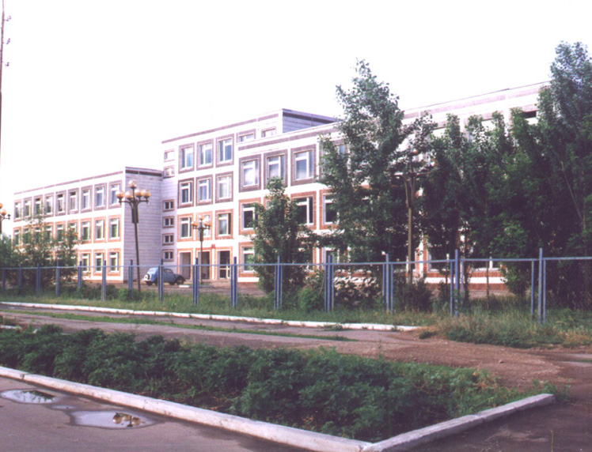

Культурно-просветительские учреждения
Показатели |  | Ед. измерения | На 01.04.16г.
Число библиотек |  | ед. | 36
Книжный фонд в библиотеках |  | ед. | 308707
Число учреждений культурно-досугового типа |  | ед. | 37
Количество мест в клубных учреждениях, мест |  | ед. | 7500
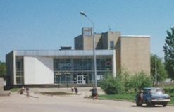 | - проведено концертов и развлекательных программ | ед. | 1147
 | Кол-во музеев и постоянных выставок | ед. | 1/6
 | Число посещений музеев | чел | 5251
 | Кол-во парков культуры и  отдыха | ед. | 1
 | Количество кинотеатров | ед. | 0
 | Количество кино  и видеоустановок | ед. | 0
 | -посетило киносеансов | чел. | 0

В школах искусств дополнительное образование получают 767детей: на отделениях хореографии – 182, фортепианном – 158, народных инструментов – 138, духовых и ударных инструментах – 37, художественном – 102, декоративно-прикладного искусства –50, струнных инструментов – 30, фольклорное -41, прочие–23.

Здравоохранение
Основные показатели здравоохранения

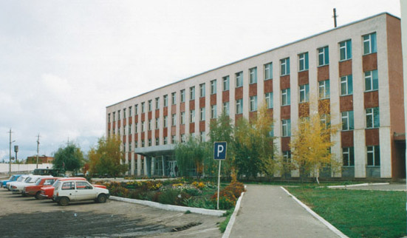 | Показатели | Ед. изм. | На 01.04.16г
 | Кол-во больниц и лечебных стационаров по факту | ед. | 1
 | Обеспеченность населения больничными койками по факту | коек на 10 тыс. чел. | 35,9
 | Кол-во амбулаторно-поликлинических учреждений | ед. | 4
 | их мощность по факту | посещ. в смену | 658
 | Количество фельдшерско-акушерских пунктов | ед. | 35
 | Их мощность по факту | посещ. в смену | 12,2
 | Обеспеченность населения амбулаторно-поликлиническими участками | посещ. в смену | 25,0
по факту |  | на 10 тыс. чел. | 24,9
Численность врачей всех специальностей |  | чел. | 90
Обеспеченность врачами |  | на 10 тыс. чел. | 14,4
Численность среднего медицинского персонала |  | чел. | 363
Обеспеченность населения средним медицинским персоналом |  | на 10 тыс. чел. | 56,7

Показатели здравоохранения
Показатели | Ед.  измерения | На 01.04.15г. | На 01.04.16г. | 01.04.2016г. в % к  01.04.2015 г.
Младенческая смертность на 1000 новорожденных | усл.ед. | 7,8 | 0 | -
Коэффициент младенческой смертности (на сто тысяч новорожденных) | усл.ед. | 0,08 | 0 | -
Заболеваемость наркоманией, на 100 тыс. населения | усл. ед. | 5,8 | 0 | -
Заболеваемость ВИЧ-инфекцией, на 100 тыс. населения | усл. ед. | 1,5 | 7,8 | 5,2
Заболеваемость туберкулезом, на 100 тыс. населения | усл.ед. | 1,5 | 9,3 | 6,2
Онкологическая заболеваемость, на 100 тыс. населения | усл.ед. | 53,0 | 84,3 | 15,9

Структура жилищного фонда района, тыс. кв. м.
Показатели (по данным Марксовского филиала ГУП «Сартехинвентаризация») | Ед. измер. | На 01.04.16 г.
Весь жилой фонд: | тыс. кв. м. | 1631,8
городской жилищный фонд | тыс. кв. м. | 740,4
сельский жилищный фонд |  | 891,4
Частный жилищный фонд |  | 1460,0
Государственный жилищный фонд (ведомственный) |  | -
Муниципальный жилищный фонд |  | -
Характеристика жилищного фонда района
Показатели (по данным Марксовского филиала ГУП «Сартехинвентаризация») | Ед. измер. | На 01.04.16 г.
Жилищный фонд | тыс. кв. м. | 1631,6
Ветхий жилой фонд | тыс. кв. м.
Благоустройство жилищного фонда (общая площадь):
- водопроводом |  | 1273,7
- канализацией |  | 1263,1
- центральным отоплением (АГВ) |  | 954,0
- ванными (душем) |  | 1173,7
- газом |  | 1566,3
- горячим водоснабжением |  | 1171,6

Основные экономические показатели коммунального хозяйства
Благоустройство территории района
Показатели | Ед. измерения | на 01.04.2016г.
Общая протяженность дорог | км | 887,7
в том числе с твердым покрытием | км | 710,2
Теплоснабжение
Показатели | Ед. измерения | на 01.04.2016 г.
Мощность котельных | Гкал/час | 139,61
Количество котельных | шт. | 55
Отпущено тепла населению | тыс. Гкал. | 40,241
Произведено тепла | тыс. Гкал. | 70,5
Протяженность тепловых сетей | км. | 43,0
- МО г. Маркс |  | 24,1
- Марксовский район |  | 18,9
Водоснабжение и канализация
Показатели | Ед. измерения | на01.04.2016 г.
Установленная мощность водопроводов | тыс. куб. м/сутки | 12,3
Одиночное протяжение уличной сети | км | 70
Мощность очистных сооружений – всего: | тыс. куб.м. в год | 6
Подано воды в сеть | тыс. куб.м. | 368,6
Отпущено воды всем потребителям | тыс. куб.м. | 303,5
в том числе населению | тыс. куб.м. | 233,9
Коммунально-бытовое водопотребление на жителя | литр/ сутки | 103
Пропущено сточных вод через очистные сооружения (без ливневок) | тыс. куб.м. | 249,6

Электроснабжение

Показатели | ед. изм. | На 01.04.16 г.*
Потребность в электроэнергии | млн. кВт/ч. | 22,5
Потреблено электроэнергии | млн. кВт/ч. | 22,5
Показатели | ед. изм. | На 01.04.16 г.*
Протяженность воздушных и кабельных сетей ВЛ/КЛ, всего | км | 231
* сведения предоставлены ОАО «Облкоммунэнерго» «Марксовские городские электрические сети»

Газоснабжение
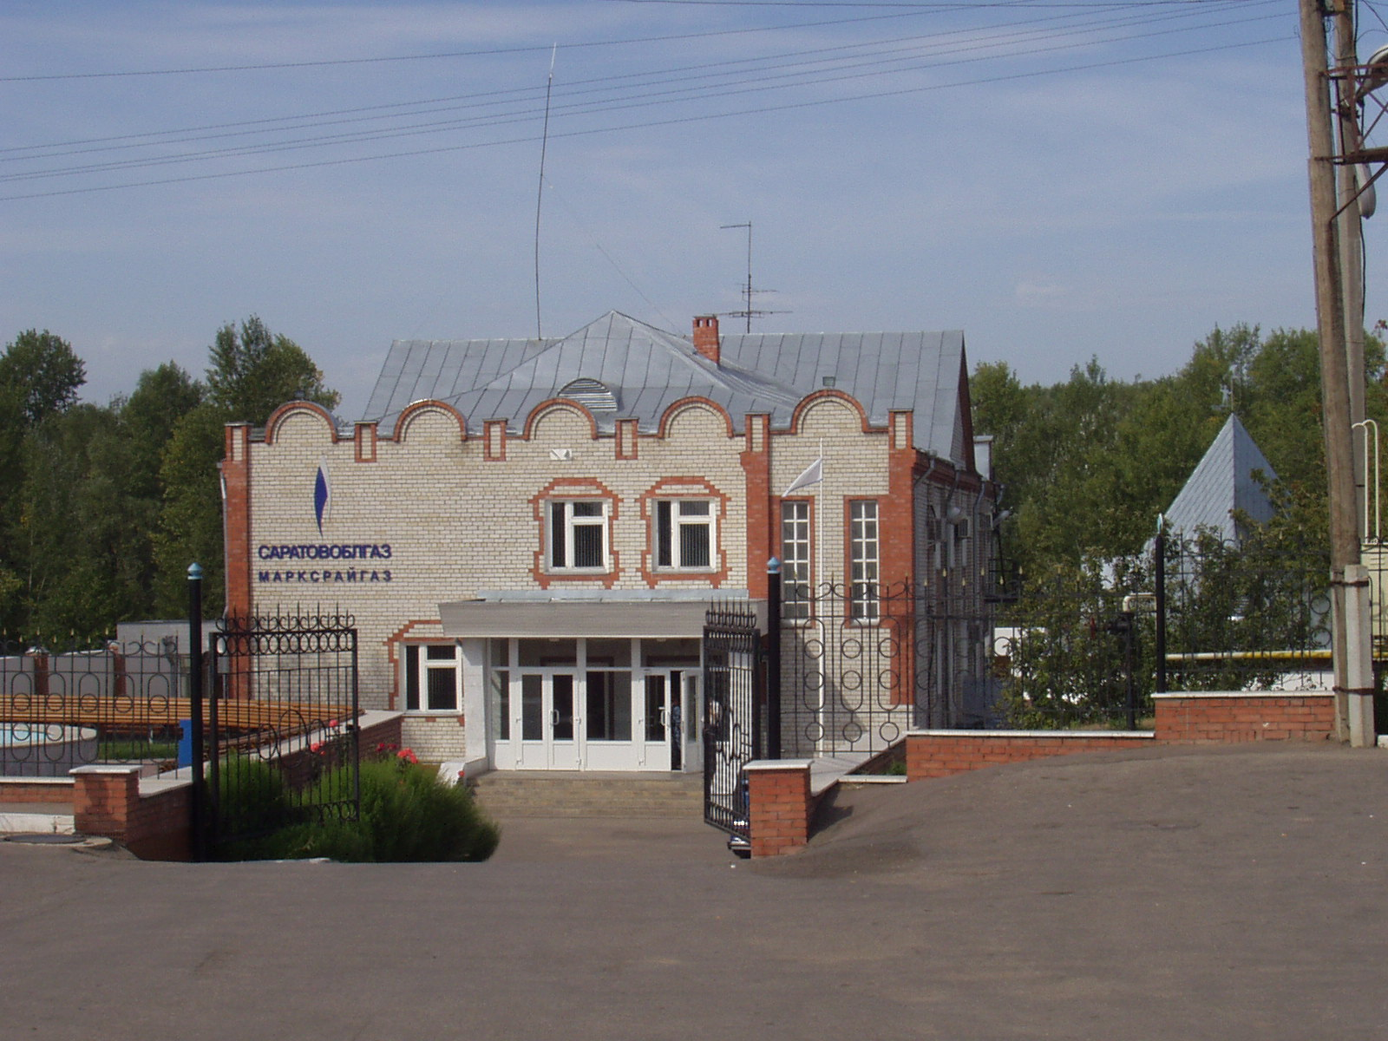
Показатели | Ед.  измерения | на  01.04.2016 г.
Протяженность сети | км | 932,78
Число газифицированных квартир (домов) | ед. | 23777
- сетевым газом | ед. | 23777
Объем потребленного газа населением | млн. куб. м | 18,166
Объем потребленного газа организациями коммунального комплекса | тыс. куб. м | 9581,002
Объем потребленного газа бюджетными организациями | тыс. куб. м | 127,678

Развитие физкультуры и спорта

Показатели | Ед. измерения | 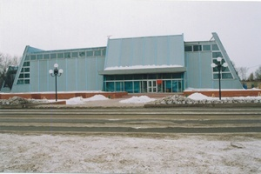  на 01.04.16 г
Спортивных учреждений | ед. | 4
Количество занимающихся в них | чел | 2132
Культивируемые виды спорта | ед. | 20
Спортивных школ | ед. | 1
-из них специализированных | ед. | 1
Количество занимающихся в них | чел. | 77
Стадионов | ед. | 2
Плавательных бассейнов | ед. | 2
Спортивных залов | ед. | 39
Уровень обеспеченности населения | на 1 тыс. жит.
- по спортивным залам | % | 85
- по плавательным бассейнам | % | 6
Лагеря, детские загородные | ед. | 3
Доля населения, систематически занимающихся физической культурой и спортом | % | 22

В рядах Российской Армии на 01.04.2016 г. проходят службу 221человек.

Правопорядок
Показатели | На 01.04.16 г.
Кол-во совершенных преступлений | 229
в т.ч. тяжких | 28
Средняя раскрываемость преступлений, % | 61,8
Раскрываемость тяжких преступлений,% | 59,3

Показатели | На 01.04.16 г.
Районные газеты | 1
Общий тираж газет, экз. | 1954
Профинансировано из средств местного бюджета, тыс. руб. | 68,2

Численность безработных

РАЗДЕЛ III. ТРУД И ЗАНЯТОСТЬ

Показатели | Ед. измерения | На 01.04.2016г.
Безработные, всего | чел. | 373
из них получающие пособие | чел. | 330
Уровень безработицы | % | 1
Численность ищущих работу граждан, состоящих на учете в службе занятости, всего | чел. | 389
в т.ч. – ищущих работу инвалидов, состоящих на учете в службе занятости | чел. | 11
Коэффициент напряженности (число не занятых безработных на одну вакансию) | чел. | 2

Средняя численность работников по крупным и средним организациям – всего
(без внешних совместителей)
Показатели | на 01.04.15 г. | на 01.04.16 г | 01.04.2016 г.  в % к  01.04. 2015 г.
Обрабатывающие производства | 1970 | 1874 | 95,1
Сельское хозяйство, охота и лесное хозяйство | 1338 | 1257 | 93,9
Добыча полезных ископаемых | 45 | 34 | 75,6
Производство и распределение электроэнергии, газа и воды | 641 | 658 | 102,7
Оптовая и розничная торговля; ремонт автотранспортных средств, мотоциклов, бытовых изделий и предметов личного пользования | 276 | 316 | 114,5
Гостиницы и рестораны | 30 | 33 | 110,0
Транспорт и связь | 235 | 219 | 93,2
Финансовая деятельность | 67 | 60 | 89,6
Государственное управление и обеспечение военной безопасности; обязательное социальное обеспечение | 697 | 695 | 99,7
Образование | 2308 | 2263 | 98,1
Здравоохранение и предоставление социальных услуг | 1525 | 1526 | 100,1
Предоставление прочих коммунальных, социальных и персональных услуг | 333 | 316 | 94,9
Операции с недвижимым имуществом, аренда | 226 | 230 | 101,8
Строительство | 3 | 4 | 133,3
ИТОГО: | 9694 | 9485 | 97,8

РАЗДЕЛ IV. ПРОМЫШЛЕННОСТЬ

В городе действуют несколько крупных и средних промышленных предприятий – ОАО «Волгодизельаппарат» по производству дизельной топливной аппаратуры для морских судов, маневровых тепловозов, большегрузных самосвалов; а также почвообрабатывающих агрегатов, по переработке масла семян подсолнечника - ООО «Товарное хозяйство», пивоваренный –ОАО «Пивзавод – Марксовский», ОАО «Маслодел» и другие.
Отраслевая структура отгрузки обрабатывающих производств.
Показатели | Ед. изм. | Отгружено товаров собственного производства,  на 01.04.2016 г. | в % к соответствующему периоду  2015 г.
Объем отгрузки обрабатывающих производств – всего | тыс. руб. | 1555266 | В 2,8 р.
из них:
-производство пищевых продуктов, включая напитки и табак | тыс. руб. | 828464 | В 1,8 р.
-текстильное и швейное производство | тыс. руб. | - | -
- обработка древесины и производство изделий из дерева | тыс. руб. | - | -
- производство резиновых и пластмассовых изделий | тыс. руб. | - | -
- металлургическое производство и производство готовых металлических изделий | тыс. руб. | - | 104,3
-производство машин и оборудования | тыс. руб. | - | 12,7
-производство электрооборудования, электронного и оптического оборудования | тыс. руб. | - | в 8,5 р.
-прочие производства | тыс. руб. | - | -
Производство и распределение электроэнергии, газа и воды | тыс. руб. | 123171 | 104,2

АГРОПРОМЫШЛЕННЫЙ КОМПЛЕКС

Производство основных видов сельскохозяйственной продукции
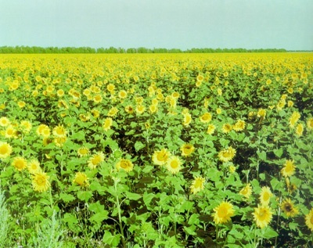
 | Ед. изм. | На  01.04.2016 г. | 01.04.2016 г  в % к 01.04.2015 г.
Зерновые и зернобобовые | тонн | 1968,2 | 44,9
Подсолнечник | тонн | 1082,7 | 39,1
Овощи (открытого грунта) | тонн | - | -
Мясо на убой (в живом весе) | тонн | 742,2 | 82,8
Валовой надой молока | тонн | 14272,5 | 96,5
Куринные яйца | тыс. шт. | 2442 | 74

Производство продукции по крупным и средним предприятиям пищевой и перерабатывающей промышленности

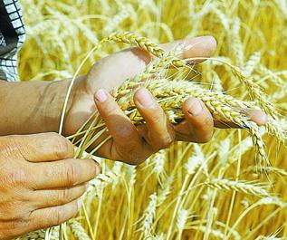
 | Продукция | Ед.  измер. | На  01.04.16 г. | 01.04.16г.  в %к  01.04.2015г.
 | 1 | 2 | 3 | 4
 | Мясо и мясопродукты, всего | т. | 9,0 | 15,6
 | Цельномолочная продукция (в пересчете на молоко) | т. | - | 103,8
 | Хлебобулочные изделия | т. | 350,9 | 100,8
 | Масло растительное | т. | - | 190,9
 | Жмых | т. | - | 167,6
 | Комбикорма | т. | - | 100,8

Динамика объема реализации продукции сельского хозяйства

За1 квартал 2016 года сельскохозяйственными организациями района отгружено по всем каналам реализации 202,2т. скота и птицы (в живой массе), что составляет 34,9% к 01.04.2015 года; 12692,5т. молока (107,7%);1968,2 т. зерновых и зернобобовых культур (44,9%).

Продуктивность скота и птицы по с/х предприятиям.

Показатели | На 01.04.16 г. | в % к  соответствующему периоду 2015 г.
Надой на 1 фуражную корову (кг) | 1928 | 100,8
Яйценоскость (штук) | 27,5 | 113,6
Среднесуточные привесы:
Крупного рогатого скота на выращивании, откорме и нагуле (грамм) | 747 | 100,8

Структура сельхозпроизводителей (с учетом малых предприятий)
Показатели | На 01.04.16 г.
Сельхозпредприятия без крестьянских (фермерских) хозяйств – всего | 39
в том числе:
- государственные | 2
- акционерные общества, товарищества, ООО | 34
- артели, колхозы | -
- сельхозкооперативы | -
Прочие | 3
Крестьянские (фермерские) хозяйства | 24

Поголовье скота
 | Ед. изм. |  | Все категории хозяйств | Сельхозорганизации |  | Хозяйства  населения | Фермерские  хозяйства
Крупный рогатый скот | гол |  | 21969 | 12816 |  | 6675 | 2478
в том числе коровы | гол |  | 10390 | 6165 |  | 3288 | 937
Свиньи | гол |  | 7035 | - |  | 6409 | 626
Овцы и козы | гол |  | 14912 | - |  | 9579 | -
Птица | гол |  | 89225 | - |  | 88761 | 464

Производство основных видов животноводческой продукции
по категориям хозяйств
Наименование с/х продукции |  | Ед. изм. | Все категории хозяйств |  | Сельхозорганизации | Хозяйства населения | Фермерские  хозяйства
Мяса на убой (в живом весе) |  | т. | 742,2 |  | 102,7 | 550,7 | 88,8
Молоко |  | т. | 14272,5 |  | 11789,7 | 2183,6 | 299,2
Яйцо |  | тыс.шт. | 2442 |  | - | 2430 | 12
Объем реализации продукции сельского хозяйства
Наименование с/х продукции |  |  |  |  | За 01.04.2016 г. |  |  | 01.04.2016 г. в % к 01.04.2015 г.
Скот и птица (в живой массе), т |  |  |  |  | 202,2 |  |  | 34,9
Молоко и молочные продукты, т |  |  |  |  | 12692,5 |  |  | 107,7
Зерновые и зернобобовые культуры, т |  |  |  |  | 1968,2 |  |  | 44,9
Подсолнечник, т |  |  |  |  | 1082,7 |  |  | 39,1

Основные показатели деятельности автотранспорта.
ТРАНСПОРТ

Показатели | Ед. изм. | На 01.04.16г. | 01.04.2016г в % к01.04.2015 г
Перевезено грузов крупными и средними предприятиями | тыс.т. | 383,1 | 87,3
Перевезено автобусами общего пользования | тыс. пассажиров | - | 87,7
Грузооборот (по крупным и средним предприятиям) | тыс. т/км | 19101,7 | 89,6
Общий пассажирооборот транспорта общего пользования | тыс. пас.км. | - | 87,7

Наличие автотранспорта
Показатели | На 01.04.15 г. | На 01.04.16 г. | 01.04.2016г в % к 01.04.2015 г
Грузовые автомобили - всего | 2863 | 2956 | 103,2
Общего пользования по предприятиям подотрасли | 933 | 932 | 99,9
Автобусы - всего | 298 | 293 | 98,3
Общего пользования по предприятиям подотрасли | 151 | 148 | 98,0
Легковые служебные автомобили | 495 | 481 | 97,2
Легковые таксомоторы | - | - | -
Личные легковые автомобили | 21692 | 22032 | 101,6
ПОТРЕБИТЕЛЬСКИЙ РЫНОК

Структура розничного товарооборота (тыс. руб.)

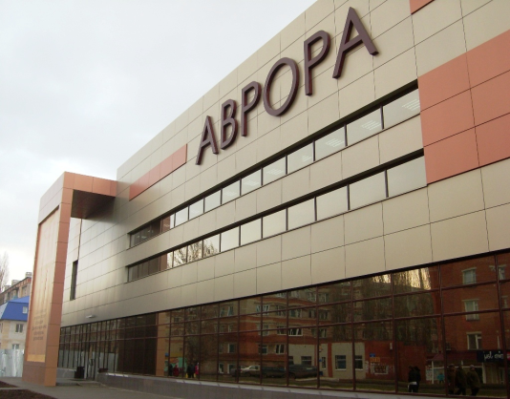 | Показатели | на  01.04.2016г. | 01.04.2016 г  в % к  01.04.2015г.
 | Общий объем розничного товарооборота, в т. ч. | 939085 | 94,6
 | оборот розничной торговли торгующих организаций и индивидуальных предпринимателей реализующих товары вне рынка и ярмарок | 839916 | 95,5
 | Продажа товаров на розничных рынках и ярмарках | 99168 | 88,2
 | Оборот общественного питания | 43849 | 90,6
 | Платные услуги насел. | 215162,8 | 107,4
в том числе: - оказано крупными и средними предприятиями и организациями |  | - | -
- субъектами малого предпринимательства |  | - | -
На территории района функционируют:
- 439 магазинов, 12 киосков,60 предприятий общественного питания, 114 предприятий бытового обслуживания, 1 рынок,
5предприятий оптовой и мелкооптовой торговли, 20аптек.
Из общего количества магазинов 307 приходится на город и 132– на село. Из 439 магазинов продовольственных - 98,
промышленных – 188, смешанных – 157. Реализуют алкогольную продукцию 154магазин.

СТРУКТУРА И ХАРАКТЕРИСТИКА ПРЕДПРИЯТИЙ И ОРГАНИЗАЦИЙ

Распределение предприятий и организаций по организационно-правовым формам
Наименование | Число предприятий и организаций на 01.04.16 г. | Удельный вес в общем числе, %
Всего, в том числе: | 659 | 100
Юридические лица | 598 | 90,7
в том числе:
Коммерческие организации, из них: | 442 | 67,0
- государственные | 1 | 0,1
- муниципальные | 26 | 3,9
- хозяйственные общества и товарищества | 369 | 55,9
- прочие | 26 | 3,9
Некоммерческие организации | 176 | 26,7
Филиалы, представительства и др. обособ-  ленные подразделения. | 61 | 9,2

Распределение предприятий и организаций по формам собственности

Формы собственности | Число предприятий и организаций на 01.04.16 г. | Удельный вес в общем числе, %
Всего, в том числе: | 598 | 100
-государственная | 21 | 3,6
-муниципальная | 119 | 19,9
- общественных объединений (организаций) | 31 | 5,2
-частная | 419 | 70,0
-прочие формы | 8 | 1,3

Удельный вес предприятий и организаций по формам собственности

Наибольший удельный вес занимают предприятия, находящиеся:
- в частной собственности – 70,0%;
- в муниципальной собственности – 19,9%;
- в собственности общественных объединений – 5,2%;
- в государственной собственности – 3,6%;
- к прочим формам собственности относится – 1,3%.

Распределение предприятий и организаций по видам экономической деятельности
Наименование отрасли | Кол-во субъектов на  01.01.15 г. | Кол-во субъектов на  01.01.16 г. | 01.01.2016 г.  в % к01.01.2015 г.
Обрабатывающие производства | 53 | 52 | 98,1
Сельское хозяйство, охота и лесное хозяйство | 76 | 70 | 92,1
Добыча полезных ископаемых | 2 | 4 | 200
Производство и распределение электроэнергии, газа и воды | 24 | 24 | 100
Оптовая и розничная торговля; ремонт автотранспортных средств, мотоциклов, бытовых изделий и предметов личного пользования | 136 | 140 | 102,9
Гостиницы и рестораны | 14 | 14 | 100
Транспорт и связь | 20 | 22 | 110
Финансовая деятельность | 9 | 9 | 100
Государственное управление | 24 | 23 | 95,8
Образование | 69 | 60 | 87,0
Здравоохранение и предоставление социальных услуг | 23 | 23 | 100
Строительство | 30 | 34 | 113,3
прочие | 148 | 144 | 97,3
Всего: | 628 | 619 | 98,6
Дебиторско – кредиторская задолженность по отраслям народного хозяйства (тыс. руб.)
Показатели | Дебит. задол.  на 01.04.2016 г | Кредит. задол.  на 01.04.2016 г | Превышение кредиторской задолженности над дебиторской (+,-) | Финансовый результат прибыль (+) убыток (-)
Обрабатывающие производства | 1249172 | 1411389 | 162217 | 10,9
Сельское хозяйство | 253548 | 225753 | -27795 | -
Транспорт и связь | - | - | - | -
Производство и распределение электроэнергии, газа и воды | - | - | - | -
Здравоохранение и предоставление прочих, социальных и персональных услуг | - | - | - | -
ВСЕГО | 1611208 | 1787265 | -176057 | 10,9
Структура дебиторско – кредиторской задолженности (тыс. руб.)
 | Показатели | Дебиторская |  | Кредиторская
 |  | всего | в т.ч. просроченная | всего | в т. ч. просроченная
 | Обрабатывающие производства | 1249172 | 105074 | 1411389 | 92072
 | Сельское хозяйство | 253548 | - | 225753 | -
 | Транспорт и связь | - | - | - | -
 | Производство и распределение электроэнергии, газа и воды | - | - | - | -
 | Здравоохранение и предоставление прочих, социальных и персональных услуг | - | - | - | -
 | ВСЕГО | 1611208 | 105074 | 1787265 | 92072

РАЗДЕЛ Y. ИНВЕСТИЦИИ

Основные показатели инвестиционной деятельности
Показатели | Ед. измерения | На 01.04.16 г.
Инвестиции в основной капитал по крупным и средним предприятиям, в т.ч. | тыс. руб. | 97073
-сельское хозяйство, охота и лесное хозяйство | тыс. руб. | 59654
-обрабатывающие производства | тыс. руб. | 24307
-производство и распределение электроэнергии, газа, воды | тыс. руб. | -
-оптовая и розничная торговля | тыс. руб. | -
- гостиницы и рестораны | тыс. руб. | -
-операции с недвижимым имуществом | тыс. руб. | -
- государственное управление | тыс. руб. | -
-образование | тыс. руб. | 28
-здравоохранение и представление социальных услуг | тыс. руб. | 456
- прочие | тыс. руб. | 25
Объем инвестиций в основной капитал, рублей на одного жителя | руб. | 1521,5
Ввод в действие жилых домов, общей площади | кв.м. | 2111
Объем подрядных работ | тыс. руб. | -

Структура средств по источникам финансирования
Источники финансирования | тыс. руб. | Уд. вес в общем объеме, %
Всего инвестиций в основной капитал по крупным и средним предприятиям,из них: | 97073 | 100
Собственные средства, | 89270 | 92,0
Привлеченные средства, из них: | 7803 | 8,0
кредиты банков | - | -
за счет заемных средств других организаций | - | -
бюджетные средства, в том числе: | 7478 | 7,7
- из федерального бюджета | 3954 | 4,1
- из областного бюджета | 28 | 0,0
-из местного бюджета | 3496 | 3,6
Средства внебюджетных фондов | 319 | 0,3
Прочие средства | 6 | 0,0

РАЗДЕЛ YI. ФИНАНСЫ
Исполнение местного бюджета (тыс. руб.)
Показатели | На 01.04.15 г. | На 01.04.16 г. | 01.04.2016г. % к 01.04.2015г.
Доходы – всего | 184313,6 | 175981,8 | 95,5
в том числе
Собственные доходы | 55761,0 | 49178,8 | 88,2
из них:
-налог на доходы с физических лиц | 22703,1 | 20730,4 | 91,3
-акцизы на нефтепродукты | 4891,5 | 4925,0 | 100,7
Налоги на совокупный доход в т.ч. | 6404,2 | 7509,2 | 117,3
- единый налог на вмененный доход | 3910,2 | 4063,6 | 103,9
- единый сельскохозяйственный налог | 2474,0 | 3417,0 | 138,1
-патентная система налогообложения | 20,0 | 28,6 | 143,0
Налог на имущество – всего, в т.ч. | 3454,1 | 4390,9 | 127,1
- налог на имущество физических лиц | 737,6 | 860,5 | 116,7
- земельный налог | 2716,5 | 3530,4 | 130,0
Госпошлина, сборы | 1369,5 | 1243,9 | 90,8
Неналоговые доходы в т.ч. | 16938,6 | 10379,4 | 61,3
- доходы от использования имущества находящегося в государственной и муниципальной собственности | 4575,3 | 3527,7 | 77,1
Безвозмездные поступления | 128552,6 | 126803,0 | 98,6

Показатели | На 01.04.2015 г. | На 01.04.2016 г. | 01.04.2016 г в % к 01.04.2015 году
Расходы – всего (тыс. руб.) | 186020,9 | 177153,6 | 95,2
Общегосударственные вопросы | 22401,8 | 18326,4 | 81,8
Национальная оборона | 310 | 194,9 | 62,9
Национальная безопасность и правоохранительная  деятельность | 577,9 | 570,7 | 98,8
Национальная экономика | 4486,9 | 1110,2 | 24,7
Жилищно-коммунальное хозяйство | 6202,4 | 6657,7 | 107,3
Образование | 126687,8 | 125660,3 | 99,2
Культура, кинематография | 14147,2 | 11415,9 | 80,7
Социальная политика | 7183,1 | 8752,8 | 121,9
Физическая культура и спорт | 3403,4 | 3324,2 | 97,7
Обслуживание государственного и муниципального долга | 620,4 | 1140,5 | 183,8
Профицит бюджета (+), дефицит бюджета (-) | -1707,3 | -1171,8 | -
Источники внутреннего финансирования | 1707,3 | 1171,8 | -

РАЗДЕЛ YII. МАЛЫЙ БИЗНЕС
Основные социально-экономические показатели
развития малого предпринимательства
Показатели | Ед. изм. | на  01.04.15г | на  01.04.16г | 01.04.2016 г. в %  к 01.04.2015 г.
Количество организаций, плательщиков единого налога на вмененный доход | ед. | 66 | 59 | 89,4
Количество организаций, применяющих упрощенную систему налогообложения | ед. | 284 | 280 | 98,6
Численность предпринимателей | чел. | 1208 | 1422 | 117,7
Показатели | Ед. измерения | на  01.04.15 г.* | на  01.04.16 г.* | 01.04.2016 г.  в %  к 01.04.2015 г.
Среднесписочная численность занятых в малом бизнесе | чел. | отсут. данные | отсут. данные | отсут. данные
Среднемесячная заработная плата | руб. | отсут. данные | отсут. данные | отсут. данные
Отгружено товаров собственного производства, выполнено работ и услуг собственными силами работ, услуг | тыс. руб. | отсут. данные | отсут. данные | отсут. данные
Продано товаров не собственного производства | тыс. руб. | отсут. данные | отсут. данные | отсут. данные

